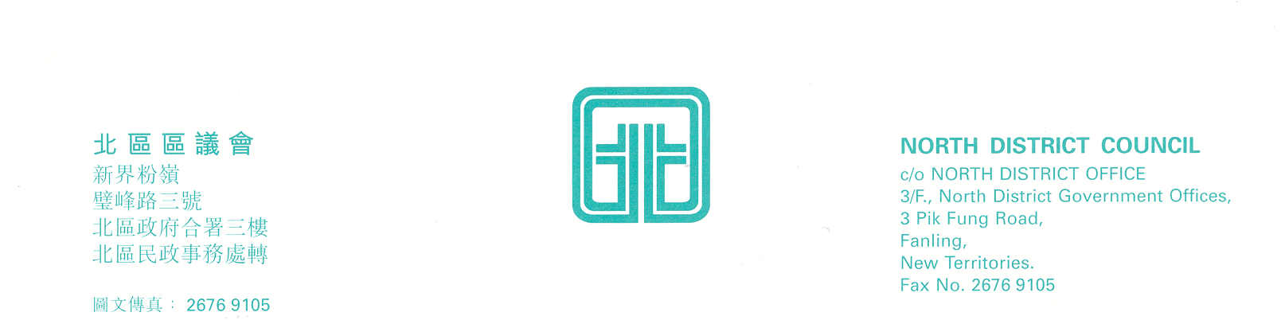

北區區議會交通及運輸委員會
第18次會議
上述會議將於2010年9月13日(星期一)下午2時30分，在新界粉嶺璧峰路3號北區政府合署3字樓北區區議會會議室舉行。當日會議議程如下：
- 通過北區區議會交通及運輸委員會第17次會議記錄；
- 北區街道命名及刊登憲報；
(文件第36/2010號)
- 建議改善港鐵上水站對出新運路旁的設施 ;
(文件第37/2010號)
- 北區區議會交通及運輸委員會2010至2011年度多元化社區活動撥款申請；
(文件第38/2010號) (夾附利益申報表)
- 北區區議會交通及運輸委員會2010至2011年度撥款中期檢討；
(文件第39/2010號)
- 北區區議會交通及運輸委員會致運輸及房屋局的公開聲明；
(文件第40/2010號)
- 改善港鐵粉嶺站往返百和路之行人天橋系統；
(文件第41/2010號)
- 要求全面檢討北區綠色專線小巴車輛；
(文件第42/2010號)
- 要求否決九巴及龍運巴士公司加價，開放巴士
專營權；
(文件第43/2010號)
- 續議事項：
- 強烈要求開設小巴由聯和墟街市至北區醫院；
(第17次會議記錄第21 – 31段)
- 建議修訂長途巴士增加班次的載客率參考指標及爭取373號線巴士全日通車；
(第17次會議記錄第32 – 52段)
- 要求改善上水智賢里及龍琛里交通；
(第17次會議記錄第53 – 60段)
- 開放巴士、小巴等公共交通工具往返北區至羅湖；
(第17次會議記錄第65 – 72段)
- 要求57K專線小巴總站延至蕉徑彭屋村；
(第17次會議記錄第75 – 77段)
- 有關打鼓嶺坪洋村強烈要求申請小巴專線事宜；
(第17次會議記錄第78 – 86段)
- 配合36區公屋發展，要求擴濶丙岡路為雙程行車路；
(第17次會議記錄第87 – 93段)
- 要求使用電子貨幣繳付隧道費；
(第17次會議記錄第103 – 110段)
- 提升502小巴服務質素及建議502號小巴修訂粉嶺南行車路線，兼顧各屋苑居民的需要；
(第17次會議記錄第111 – 117段)
- 港鐵站自動伸縮月台踏板系統的跟進報告；
(第17次會議記錄第118 – 128段)
- 其他事項；
- 下次會議日期。
上述會議歡迎市民旁聽，並會以廣東話進行。若旁聽人士需要英語傳譯，可於會議前最少三個工作天致電本秘書處（電話：2675 1602）要求安排。
北區區議會秘書處
2010年9月3日

